* + 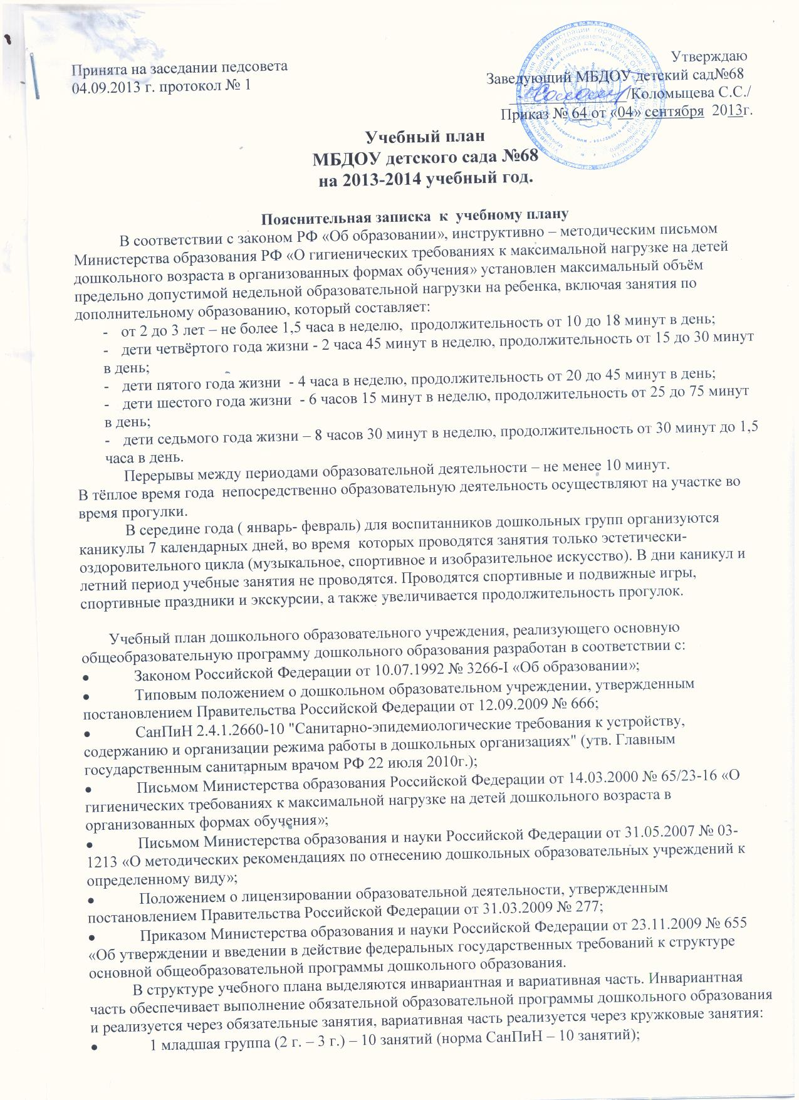2 младшая группа (3 г. – 4 г.) – 11 занятий (норма СанПиН – 11 занятий);
  + средняя группа (4 г. – 5 лет) – 12 обязательных занятий (норма СанПиН – 12 занятий);
  + старшая группа (5 – 6 лет) – 13 обязательных занятий и 1 ИЗО-студия занятия (норма СанПиН – 15 занятий);
  + подготовительная к школе группа (6 – 7 лет) - 14 обязательных занятий и 1 ИЗО студия занятие (норма СанПиН – 17 занятий).

**Перечень основных занятий**

|  |  |  |  |  |  |  |
| --- | --- | --- | --- | --- | --- | --- |
|  | **Образовательная область/**  **занятия** | **2-3 года** | **3-4 года** | **4-5 лет** | **5-6 лет** | **6-7 лет** |
| **Познавательно-речевое направление** | **«Познание»**  1. Ознакомление с окружающим миром  2. ФЭМП  3. Экологическое воспитание | **2**  0,5  1  0,5 | **2**  0,5  1  0,5 | **2**  0,5  1  0,5 | **3**  1  1  1 | **4**  1  2  1 |
| **«Коммуникация»**  1. Речевое развитие  2. Подготовка к обучению грамоте | **1**  1  - | **1**  1  - | **2**  1  1 | **2**  1  1 | **2**  1  1 |
| **«Чтение художественной литературы»** | - | - | **-** | Интегрируется с о.о. «Познание», «Коммуникация», игровой деятельностью | |
| **Социально-личностное** | **«Социализация»** | **-** | **-** | **-** |
| **«Труд»** | **-** | **-** | **-** |
| **«Безопасность»** | **-** | **-** | **-** |
| **Художественно-эстетическое** | **«Художественное творчество»**  1. Рисование  2. Лепка  3. Аппликация  4. Ручной труд (конструирование из бумаги и др. материалов) | **2**  1  1  -  - | **3**  1  1  0,5  0,5 | **3**  1  1  0,5  0,5 | **3**  1  1  0,5  0,5 | **3**  1  1  0,5  0,5 |
| **«Музыка»**  1. Музыкальное занятие | **2**  2 | **2**  2 | **2**  2 | **2**  2 | **2**  2 |
| **Физическое** | **«Физическая культура»**  1. Физкультурное занятие | **3**  3 | **3**  3 | **3**  3 | **3**  3 | **3**  3 |
| **«Здоровье»** |  |  |  |  |  |
|  | **Итого:** | **10** | **11** | **11** | **13** | **14** |
|  | **Вариативные занятия:** |  |  |  |  |  |
|  | **ИЗОстудия** | **-** | **-** | **-** | **1** | **1** |
|  | **Итого:** | **10** | **11** | **12** | **14** | **15** |
|  | **Всего по СанПиН** | **10** | **11** | **12** | **15** | **17** |

**РАСПРЕДЕЛЕНИЕ ЗАНЯТИЙ В ВОЗРАСТНЫХ ГРУППАХ**

**МБДОУ детского сада № 68 на 2013-2014 учебный год**.

|  |  |  |  |  |  |
| --- | --- | --- | --- | --- | --- |
|  | **Первая младщая** | **Вторая**  **младшая** | **Средняя**  **группа** | **Старшая**  **группа** | **Подготовительная школе** |
| **Понедельник** | 1.Ознак. с окруж. мир./ Эко.воспит.  9.00-9.10  2.Физическое развитие (группа)  9.30-9.40 | 1.Аппликация/  конструирование.  9.00-9.15  2.Физ.воспитание  9.30-9.45 | 1.Речевое развитие  9.00-9.15  2.Рисование  9.30-9.50  3.Физкультура на воздухе  10.00-10.20 | 1.Музыкальное  развитие.  9.00-9.20  2.Эко.воспитание  9.30-9.50 | 1.Экологическое  воспитание  9.00-9.25  2.Музыкальное  9.50-10.20    3.Рисование  15.40-16.10  16.20-16.50 |
| **Вторник** | 1.ФЭМП  9.00-9.10  2.Музыкальное развитие  9.20-9.30 | 1.Муз.развитие  9.00-9.15  2.Озна. с окр.мир./ Эко.воспитание  9.25-9.40 | 1.ФЭМП  9.00-9.20  2.Муз. развитие  9.40-10.00 | 1.Речевоеразвитие  9.00-9.20  2.Физкультура на воздухе  9.40-10.05  3.Лепка  15.45-16.10  16.15-16.40 | 1.ФЭМП  9.00-9.25  2.Физкультура на воздухе  10.20-10.50  3.Лепка  11.20-11.50 |
| **Среда** | 1.Реч. развитие  9.00-9.10  2.Физкультура на воздухе  9.30-9.40 | 1.ФЭМП  9.00-9.15  2.Физическое развитие  9.25-9.40 | 1.Физ. развитие  9.00-9.20  2.Лепка  9.30-9.45 | 1.Грамота  9.00-9.20  2.Физическое развитие  9.45-10.10  3.Аппл./констр.  15.45-16.10  16.20-16.45 | 1.Грамота  9.00-9.25  2. Ознак. с окруж. миром  9.35-10.05  3.Физическое развитие  10.20-10.50  **Изостудия**  **16.50-17.20** |
| **Четверг** | 1.Рисование  9.00-9.10  2.Физ.развитие  9.20-9.30 | 1.Реч.развитие  9.00-9.15  2.Лепка  9.25-9.40  3.Физкультура на воздухе  10.00-10.15 | 1.Подг.к обуч.грам.  9.00-9.20  2.Физическое развитие  9.40-10.00  3.Апплик/констр.  15.45-16.05 | 1.ФЭМП  9.00-9.20  9.25-9.45  2. Рисование  9.00-9.20  9.25-9.45  3.Муз.развитие  10.00-10.25 | 1.Муз. развитие  9.00-9.25  2.ФЭМП  9.50-10.20  10.25-10.55  3.Апплик./констр.  9.50-10.20  10.25-10.55 |
| **Пятница** | 1.Муз. развитие  9.00-9.10  2.Лепка  9.30-9.40 | 1.Рисование  9.00-9.15  2.Муз. развитие  9.30-9.50 | 1.Ознак.окруж.мир./  Эколог. воспитание.  9.00-9.15  2.Муз. развитие  9.55-10.15 | 1.Физическое  развитие  9.00-9.25  2. Ознак. с окруж.  9.35-9.55  **Изо.студия**  **16.10-16.40** | 1.Речевое развитие  9.00-9.25  2. Физ. развитие  10.20-10.50 |